Medieninformation

„Turn Your Radio On“
Die 70er Show mit
Andy Lee Lang & Band

Eine Zeitreise in die Pop-Musik der 70er-Jahre

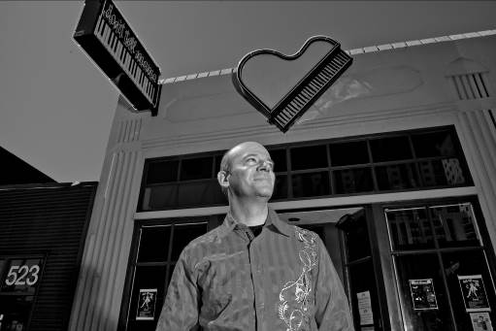

Mit diesem neuen Programm schlägt Andy wieder ein neues Kapitel in seiner langen Karriere auf. In dieser Revue begibt er sich mit seinem Publikum auf eine Zeitreise zurück in die 70er – die Musik seiner Jugend. Die Show hat den Charakter einer Radiosendung der damaligen Zeit – denn Andy performt nicht nur seine persönlichen Lieblingshits, sondern auch Original-Werbungen, Zitate, Versprecher und Ansagen. Zusammen mit fünf Musikern und zwei Background-Sängern hat er ein fulminantes Programm zusammengestellt sich für das Finale der Show etwas ganz Besonderes einfallen lassen.

Zu hören gibt es Superhits von Elton John, Billy Joel, Smokie, Creedence Clearwater Revival und vielen anderen. In der Songlist finden sich Hits wie: „I Can Help“, „I Hear You Knocking“, „Crocodile Rock“, „Jeans On“, „Stumblin’ In“, “Rockin’ All Over The World”, “If You Could Read My Mind”, “Rama Lama Ding Dong” uvm.

Ein höchst unterhaltsamer Abend – nicht nur für Rock ’n’ Roll Fans!
Termin: 17.02.2018
Beginn: 19.30 Uhr
Preise: Euro 42,-/35,-/28,-/21,-

Kartenvorverkauf: 1040 Wien, Argentinierstraße 37
von Montag bis Samstag von 13.00 bis 18.00 Uhr
Karten Hotline: 01/501 65/3306
www.akzent.at
Pressefotos in 300dpi und –texte für Ihre Ankündigung stehen auf unserer Website www.akzent.at in unserem Pressebereich zur Verfügung.

